V6 – Der Kupferbrief
Die SuS benötigen für diesen Versuch Vorwissen zum Thema chemische Reaktion. Sie unterscheiden bereits zwischen Edukt und Produkt und grenzen diese als unterschiedliche Stoffe voneinander ab.
Dieser Versuch dient der Demonstration, dass Metalle in der Brennerflamme mit Bestandteilen der Luft reagieren. An der Innenseite des gefalteten Bleches findet keine Reaktion statt.

Gefahrenstoffe
Kupferblech |  |  | H: - |  |  | P: -
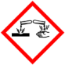 | 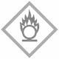 | 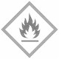 |  |  |  |  | 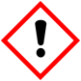

Materialien: Bunsenbrenner, Tiegelzange, Zange
Chemikalien: Kupferblech
Durchführung: Das Kupferblech wird mithilfe der Zange zweimal gefaltet. Dann wird das gefaltete Kupferblech mit der Tiegelzange in der Brennerflamme zum glühen gebracht. Anschließend wird gewartet, bis das Produkt sich auf Zimmertemperatur abgekühlt hat (10 min). Das gefaltete Stück wird entfaltet.
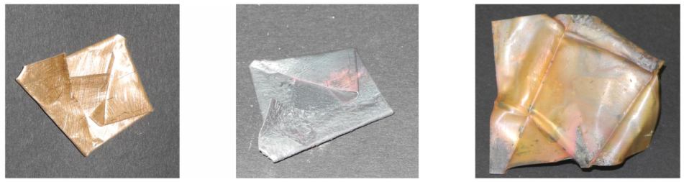
Abbildung 5: Das gefaltete Kupferblech (links), das Produkt (mitte), die Innenseite des entfalteten Produkts (links).

Beobachtung: Beim Erhitzen in der Brennerflamme entsteht ein matt-grauer Feststoff. Die Innenseite des gefalteten Stücks ist kupferfarben.

Deutung: Kupfer + Sauerstoff Kupferoxid
Die Außenseite des gefalteten Kupferbleches ist in der Brennerflamme mit dem Luftsauerstoff zu Kupferoxid reagiert (matt-grau). Die Innenseite des gefalteten Stücks kam nicht in Kontakt mit dem Luftsauerstoff und hier ist die Reaktion nicht abgelaufen.
Entsorgung: Das erkaltete Blech wird im Hausmüll entsorgt oder wiederverwertet.
Literatur:
Dagmar Wiechoczek, http://www.chemieunterricht.de/dc2/grundsch/versuche/gs-v-091.htm, letzte Überarbeitung: 17. Juli 2001 (zuletzt abgerufen am 13.08.2014 um 22:00 Uhr)
Im Anschluss an diesen Versuch kann die Reaktion von Metallen in Sauerstoff als Demonstrationsversuch durchgeführt werden (V 2).

